**LAPORAN PRAKTIKUM ALGORITMA DAN PEMROGRAMAN**

**MODUL KE 10**

**PENGENALAN SUB PROGRAM (METODE)**

Oleh :

Nama : Andreas Nathanael Priambodo

NIM : 215314043

Kelas : BP

**PROGRAM STUDI INFORMATIKA**

**FAKULTAS SAINS DAN TEKNOLOGI**

**UNIVERSITAS SANATA DHARMA**

**SEMESTER GASAL 2021/2022**

1. **TUJUAN**
2. Mahasiswa menguasai penggunaan perintah loop bersarang untuk membuat program yang menuntut terjadinya perulangan bersarang/bertingkat.
3. Mahasiswa mampu menyelesaikan masalah konkrit sederhana memakai perintah perulangan bersarang.
4. **PELAKSANAAN PRAKTIKUM**
5. Soal Nomor 1
6. Soal

Modifikasilah program latihan nomor 2 di atas sehingga program Anda dapat menghitung besarnya C(n,r) = n ! / [ (n – r) ! r ! ] di mana besarnya n dan r dimasukkan lewat keyboard serta memakai syarat bahwa r ≤ n.

1. Capture Code

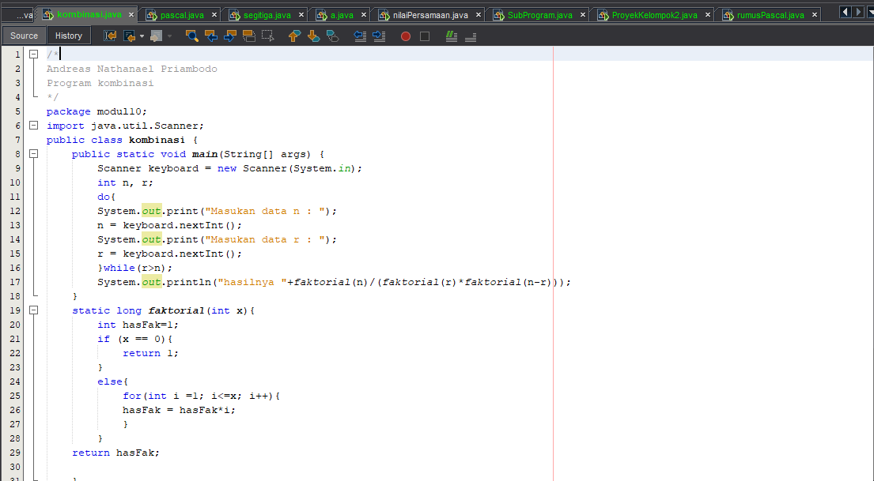

1. Capture Output

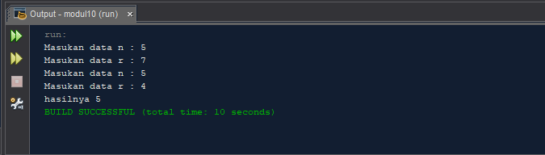

1. Analisis Hasil

Class kombinasi dibuat didalam sebuah package yang Bernama modul10 dimana didalam class ini dibuat public yaitu dapat dilihat oleh semua, lalu masuk kedalam bagian body atau badan dari class dari output bawah terdapat sebuah method yang diisikan keyword public supaya dapat terlihat oleh semua dan dibaca didalam static void main ini terdapat body atau badan lagi, didalamnya ada sebuah Scanner yang Bernama keyboard disini digunakan untuk membuat sebuah seperti profile baru untuk scannernya dimana scanner ini sebelumnya diimport terlebih dahulu untuk bisa memanggil fungsi scanner. Selanjutnya dibagian bawah lagi terdapat variable n dan r yang di identifikasi sebagai variable yang bertipe data integer, selanjutnya dibagh lagi ada sebuah perintah perulangan do while dimana syarat dari looping ini akan berhenti setelah kondisi di while jika kondisinya true maka akan berhenti dan jika tidak maka akan terus looping, kondisinya adalh n > r dan selanjutnya untuk didalam do while sendiri ada sebuah perintah print untuk mencetak kedalam terminal dibawahnya terdapat fungsi scanner lagi untuk memasukan inputan ke dalam sebuah variable yang Bernama n dan variable Bernama r, kondisi setelah while tadi terpenuhi maka akan mencetak sekaligus menghitung dengan operator pekrlaian dan pembagiaan dimana datanya diambil dari data yang ada di n lalau dimasukan ke dalam sebuah method yang Bernama faktorial, jika beisikan 5 maka akan masuk ke dalam methodnya dan mengisikan variable dari x lalu program berlanjut disitu untuk memnuhi data faktorial(5), didalam method faktorial ini berisikan variable dari hasFak yang sudah diidentifikasi menjadi bertipe data integer dan dimasukan data numerik 1 dibawahnya pula terdapat fungsi dari if dimana akan masuk if dengan kondisi x == 0 maka akan menguarlakan data ke faktorial(5) menjadi berisikan 1 jika kondisi tadi tidak beriskan 0 maka akan masuk ke fungsi dari else dimana di else ini berisikan looping menggunakan for yang mempunyai statement pertama yaitu untuk mengidentifikasian variable dari I menjadi integer sekaligus berdata numerik 1 statement kedua berisikan bahwa I harus kurang dari sama dengan x dan statement ke 3 berisikan dengan penjuumlahan secara berkala dari variable I bertambah satu, jika sudah maka akan masuk ke return hasFak dimana akan mengganti isi dari variable dari hasFak lalu diteruskan keluar method yaitu di faktorial(5) lalu sesuai dengan perintah pembagian dan perkalian begitu seterusnya sehingga dapat bertemu hasilnya.

1. Soal Nomor 2
2. Soal

Kembangkan program nomor 1 di atassehingga mampu menghasilkan bilangan darisegitiga Pascal tetapi hanya untuk nilai n tertentu yang dimasukkan lewat keyboard.

Jika n = 3 maka hasilnya 1 3 3 1 tetapi jika n = 4 maka hasilnya 1 4 6 4 1

Untuk itu, buatlah metode Combinasi(int n, int r) yang mempunyai nilai balikan besarnya C(n,r) dan metode ini memanggil metode faktorial(int n).

1. Capture Code

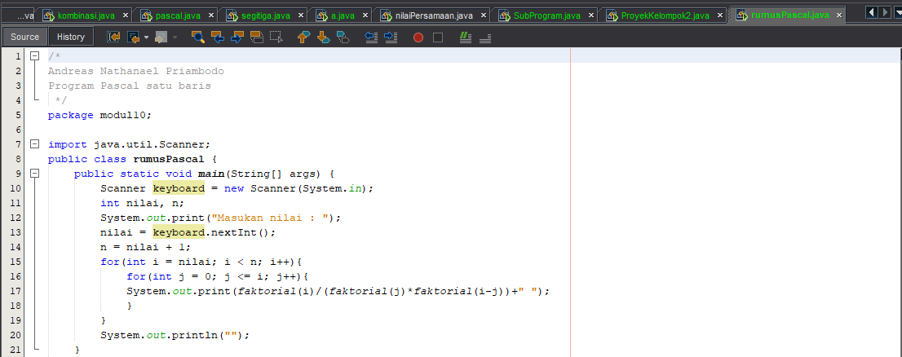

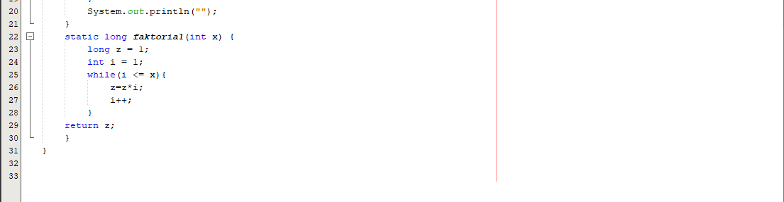

1. Capture Output

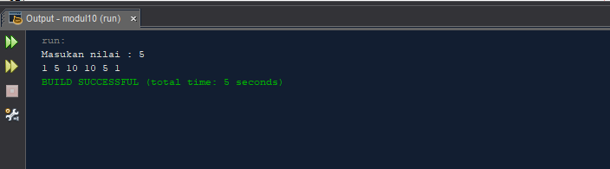

1. Analisis Hasil

Class outputBawah dibuat didalam sebuah package yang Bernama modul9 dimana didalam class ini dibuat public yaitu dapat dilihat oleh semua, lalu masuk kedalam bagian body atau badan dari class dari output bawah terdapat sebuah method yang diisikan keyword public supaya dapat terlihat oleh semua dan dibaca didalam static void main ini terdapat body atau badan lagi, yang didalamnya terdapat fungsi Scanner untuk membuat scanner baru berprofil keyboard dimana fungsi ini sebelumnya telah diimport di atas dengan nama java.util.Scanner; selanjutnya terdapat sebuah fungsi untuk mengidentifikasikan variable dari nilai dan n menjadi bertipedata integer lalu selanjutnya terdapat fungsi print untuk mencetak tulisan kedalam terminal dan sebuah fungsi untuk menginput data ke dalam sebuah variable Bernama nilai, selanjutnya terdapat sebuah fungsi operator plus untuk menambah dari variable nilai dengan 1 lalu dimasukan kedalam variabel n selanjutnya masuk ke fungsi nested loop dengan menggunakan double for, didalam ini pada for pertama statement pertama berisikan pengidentifikasian dari variable I menjadi integer dan berisikan data dari variable nilai untuk statement ke dua berisikan perintah bahwa akan dilakukan perulangan selama I kurang dari n dan statmenet ke tiga berisikan penjumlahan secara berkala I dengan angka 1, lanjut ke fungsi for yang kedua berisikan tentang pengidentifikasian dari variable j bertipe data 0 dan memiliki data bernumerik 0 untuk statmenet ke dua berisikan tentang bahwa perulangan akan terjadi selama j kurang dari sama dengan i sampai ketemu hasilnya dan untuk statmenet ke 3 berisikan operator penjumlahan variable dari j dengan angka 1 lanjut dibagian body dari for ini ada fungsi untuk print data dengan operator juga dimana datanya dihasilkan dari pembagian dan perkalian dan pengurangan, hasilnya ini didapat dari hasil dari faktorial(i) dimana i akan berisikan data tergantung dari variable dari nilai, dan untuk faktorialnya sendiri akan masuk kedalam method yang Bernama faktorial dan datanya tadi akan dimasukan kedalam variable yang Bernama x yang bertipedata integer lanjut dibagian bawahnya ada fungsi pengidentifikasian dari variable z menjadi tipe data long dan berisikan data 1lanjutnya variable dari I dengan tipe data integer dan berdata 1, selanjutnyda ada fungsi while dimana while ini akan berhenti looping selama kondisi dari I kurang dari sama dnegan x ini akan bernilai true, didalam body dari while ini terdapat fungsi dari perkalian dimana zakan dikali dengan 1 lalu dimasukan kedalam variable z lagi dan dibawahnya terdapat sebuah variable dari I yang akan bertambah selama loopingnya bertambah 1, jika sudah masuk didalam method faktorial ini maka akan keluar melalui fungsi dari return yang dimasukan ke dalam variable z yan nantinya variable z ini akan keluar dari method dan membawanya ke main method tadi untuk hasilnya dibagi dengan hasil dari faktorial yang lain.

1. Soal Nomor 3
2. Soal

Buatlah program untuk menghitung luas segitiga berdasarkan koordinat 3 titik sudutnya yang dimasukkan lewat keyboard. Program Anda harus memakai beberapa metode berikut

a. bacaTitik() -> membaca absis dan ordinat suatu titik dan tanpa nilai balikan

b. hitungJarak(int x1, int y1, int x2, int y2) -> menghitung jarak antara 2 titik (x1,y1) dan (x2,y2) dengan nilai balikan (return) jarak dua titik

c. hitungKeliling(double sisiA, double sisiB, double sisiC) -> dengan nilai balikan keliling segitiga

d. hitungLuas() -> menghitung dan menampilkan luas segitiga memakai rumus yang sudah pernah diajarkan

1. Capture Code

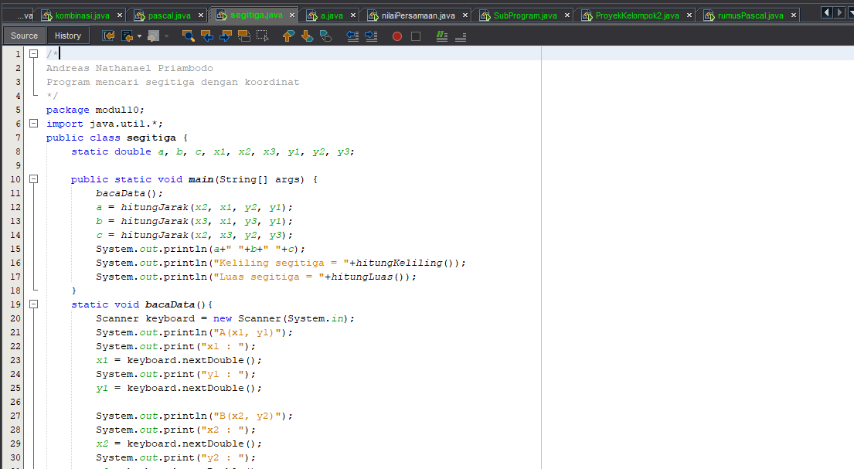

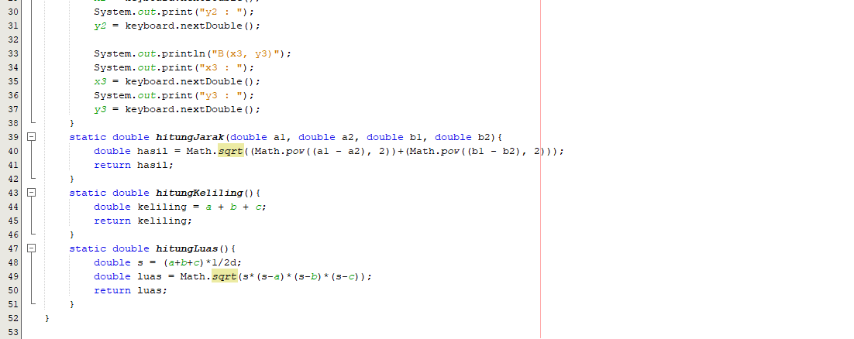

1. Capture Output

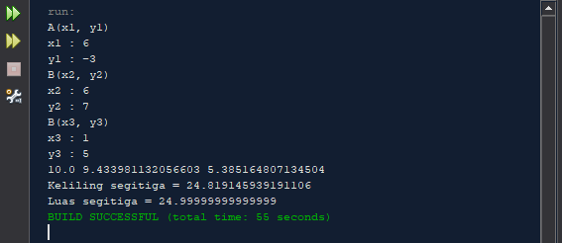

1. Analisis Hasil

Class outputBawah dibuat didalam sebuah package yang Bernama modul9 dimana didalam class ini dibuat public yaitu dapat dilihat oleh semua, lalu masuk kedalam bagian body atau badan dari class dari output bawah terdapat sebuah method yang diisikan keyword public supaya dapat terlihat oleh semua dan dibaca didalam static void main ini terdapat body atau badan lagi, sebelumnya di line ke 8 terdapat sebuah method static double dimana digunakan untuk mengidentifikasikan variable dari a, b, c, x1, x2, x3, y1, y2, y3 lanjut lagi ke void main, didalam void main ada bacaData(); ini digunakan untuk memanggil method dari bacaData didalam method ini terdapat sebuah fungsi dari print dan fungsi Scanner untuk menginput data dengan nama keyword keyboard dan dibuat scanner baru sekaligus untuk variable dari inoutannya menggunakan x1, y1, x2, y2, x3, dan terakhir y3 variabel variable ini akan dikeluarkan di void main dengan cara memasukannya di variable a, dimana di variable ini menggunakan method dari hitungJarak dengan menambahkan variable variable tadi x2, x1, y2, y1 sesuai dengan rumus yang ada, lalu masuk kedalam method yang Bernama hitungJarak tadi, didalam method ini berisikan tentang pengidentifikasian dari variable hasil menjadi tipe data double dan menggunakan fungsi dari math.sqrt dan operator dimana digunakan fungsi dari operator terlebih dahulu untuk variable a1 dikurangi a2 dikalikan dengan 2 dan variable dari b1 dengan variable dari b2 dikalikan dengan dua atau juga bisa menggunakan fungsi dari math.pow setelah itu digunakan fungsi sqrt untuk menjadikannya terakar, sebelum itu dibagian method terdapat sebuah pengidentifikasian dimana variable dari a1, a2, b1, b2 menjadi variable bertipe data double, begitu juga sama seperti variable dari b dan c menggunakan method yang sama, selanjutnya dibawahnya terdapat fungsi dari print dimana fungsi dari print ini dicampur dengan fungsi dari method hitungKeliling di dalam method ini menggunakan pengidentifikasian terlebih dahulu dari variable keliling menjadi tipe data double dan mengisikan datanya dengan oprator dimana a ditambah dengan b ditambah dengan c lalu masuk lagi kedalam method hitungKeliling lagi dan dikembalikan lagi ke atas bagian main dan di print ke terminal, selanjutnya untuk method dari hitungLuas didalam method ini ada sebuah fungsi untuk mengidentifikasikan variable dari s menjadi bertipe data double dan variable s ini akan dimasukan data dari sebuah operator dari a ditmabah dengan b ditambah dengan c lalu dikaliangn dengan 0.5 selanjutnya dibawahnya terdapat pengidentifikasian dari variable luas, sama juga menjadi tipe data integer dan akan diisikan data dengan menggunakan fungsi dari operator dan fungsi dari Math.sqrt untuk mengajar hasil dari opearatornya dimana operator ini digunakan untuk menghtiung variable dari s dikurangi dengan variable a diali dengan variable s dikurangi dengan variable b dan variabelk dari s dikurangi dengan variable dari c lalu dikali dengan variable dari s setelah itu menggunakan fungsi dari math.sqrt untuk mengakar hasilnya lalu mengembalikan lagi datanya ke method dan dikeluarkan hasilnya didalam variable sebelumnya dan di print

1. **REFERENSI**

<https://www.petanikode.com/c-input-output/>

<https://www.youtube.com/watch?v=uHyfQV0kbgo&list=PLZS-MHyEIRo51w0Hmqi0C8h2KWNzDfo6F>

<https://www.w3schools.com/java/java_math.asp>

<https://www.w3schools.com/java/java_for_loop.asp>

<https://docs.oracle.com/javase/8/docs/api/java/lang/Math.html>

<https://www.petanikode.com/java-prosedur-dan-fungsi/>